ОТЧЁТ 4

* 1. **Получение прав, необходимых для инсталляции ПО OpenNebula**

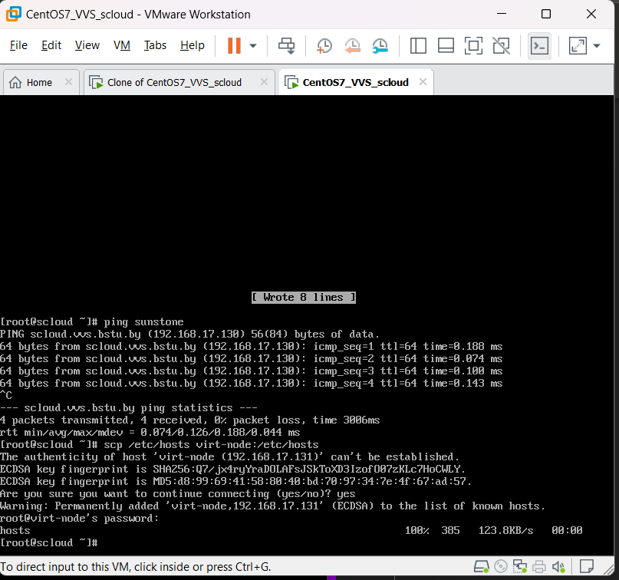

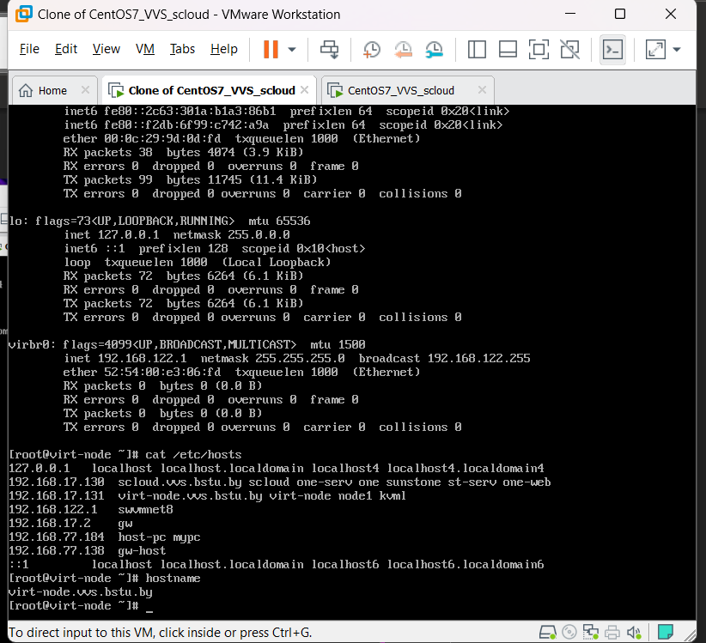

**1.1.2 Включение пользователя student в группу, которой позволено использовать команду sudo.**

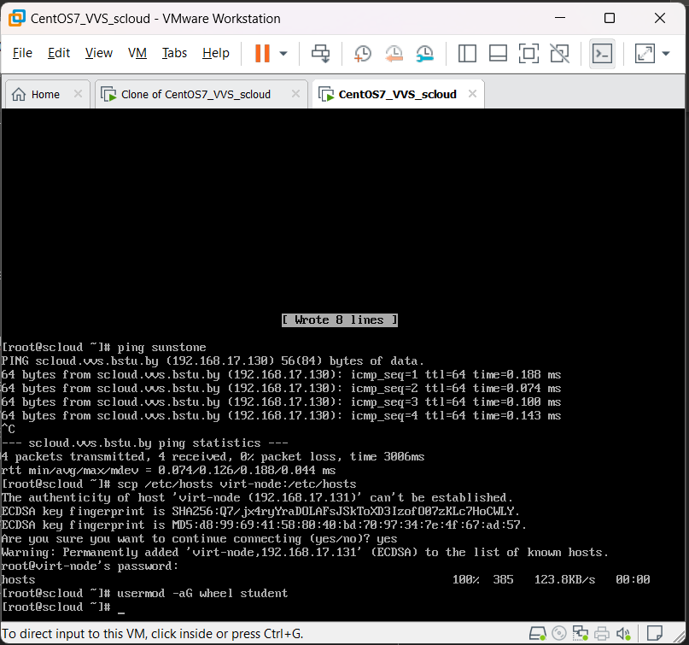

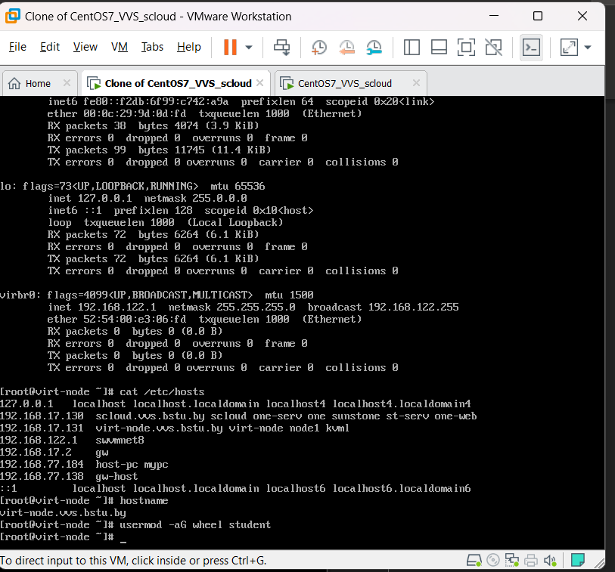

**1.2. Создание и настройка репозиториев пакетов, необходимых для установки.**

**1.2.1 Подключить EPEL репозиторий**.

#yum install epel-release

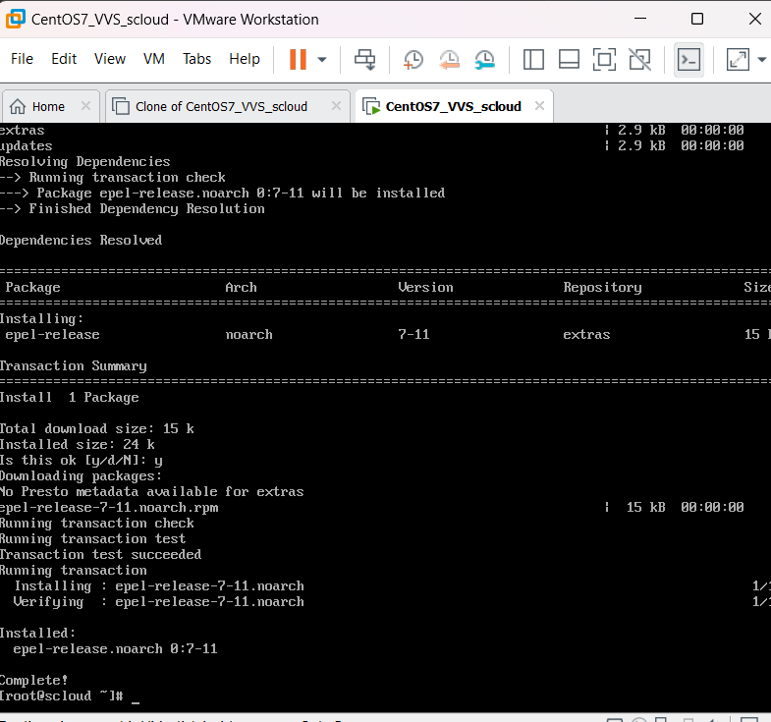

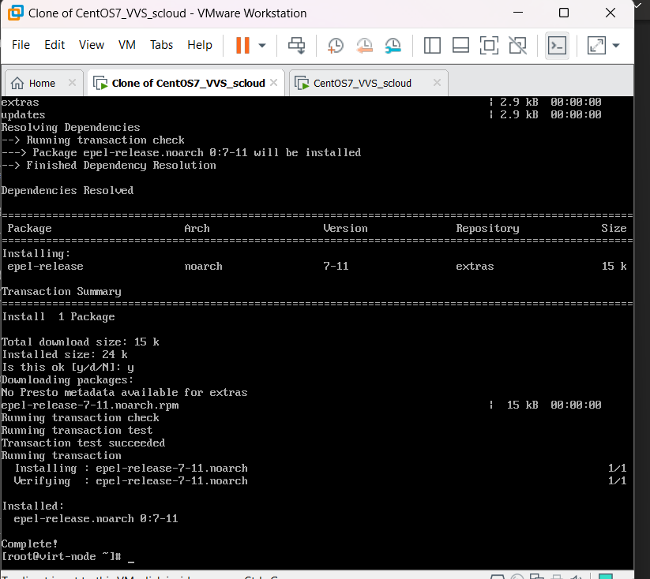

**1.2.2 Добавить репозиторий OpenNebula.**

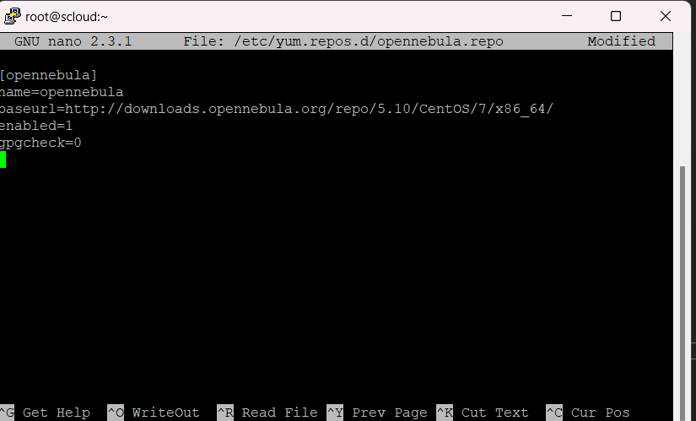

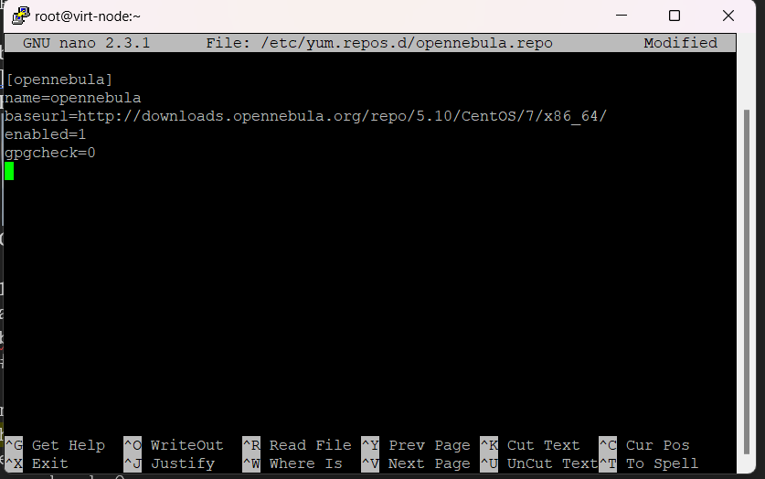

**1.2.3 Добавить репозиторий Yandex:**

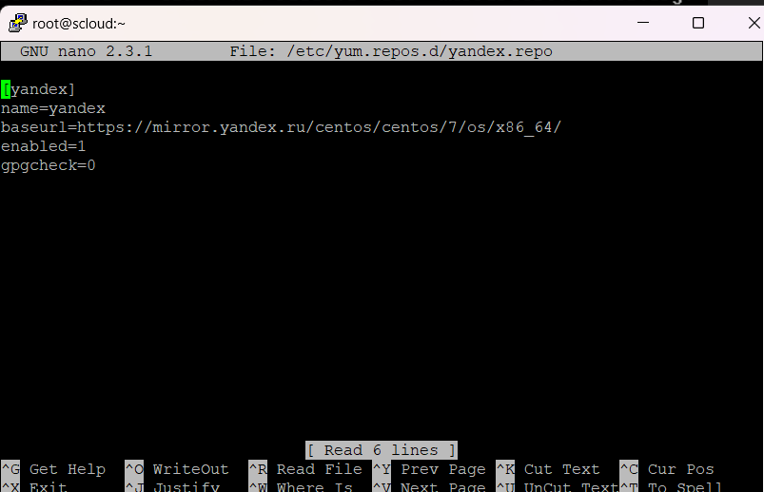

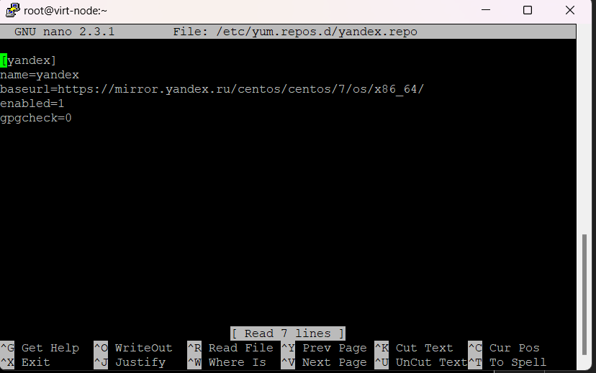

Проверим появились ли новые репозитории в списке (opennebula, yandex):

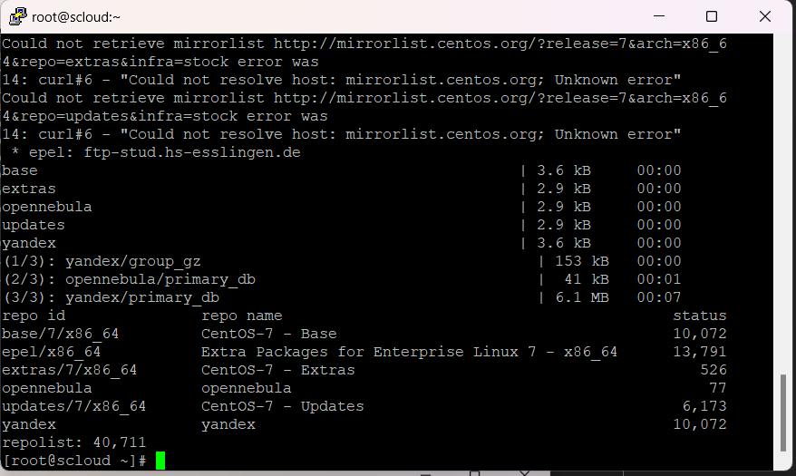

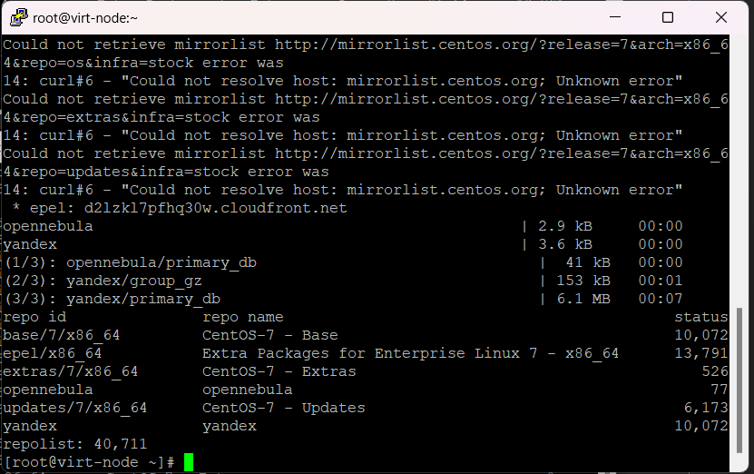

**1.3. Установка пакетов ПО головного (управляющего) узла облака OpenNebula (Front-end).**

**1.3.1 Установка пакетов ПО на управляющий узел (Front-end opennebula).**

yum install opennebula-server opennebula-sunstone opennebula-ruby opennebula-gate opennebula-flow

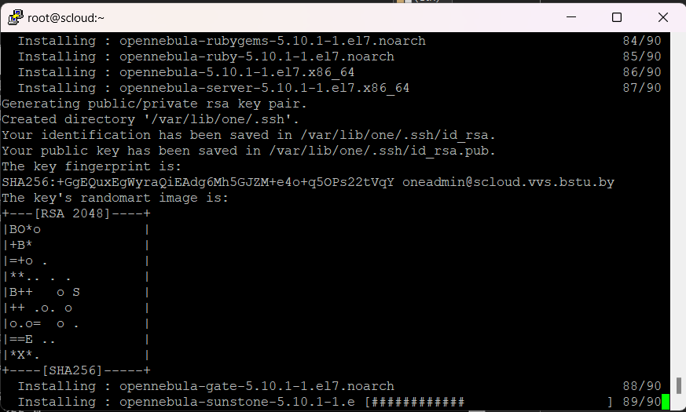

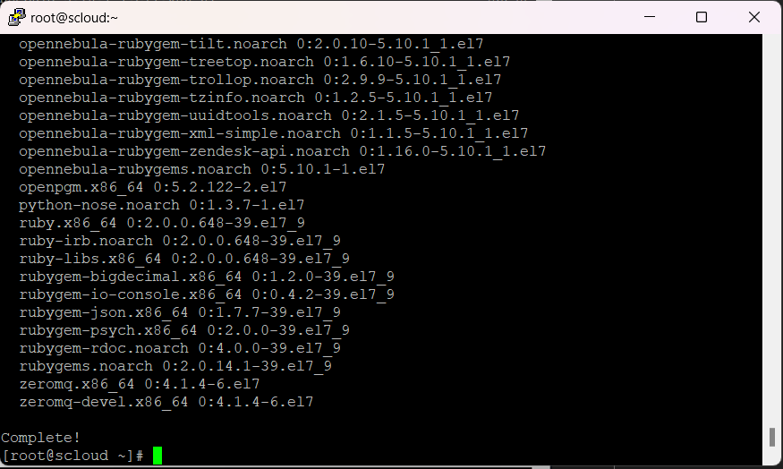

**2.1 Создадим пароль для oneadmin:**

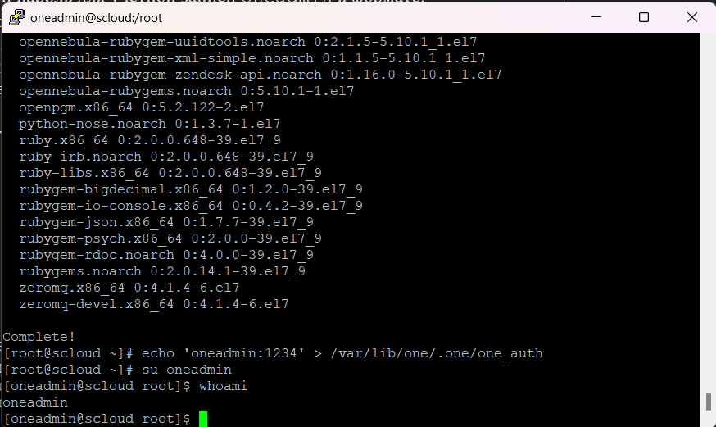

**2.2 Необходимо проверить на каком IP и TCP порту принимает запросы веб-сервер sunstone.**

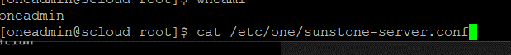

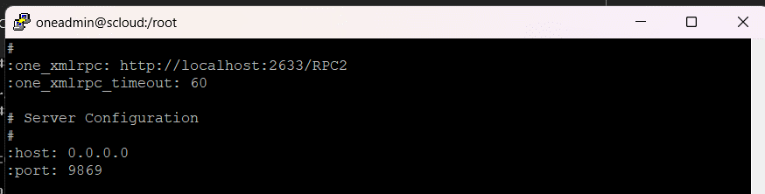

**2.3 Запустить сервисы OpenNebula**

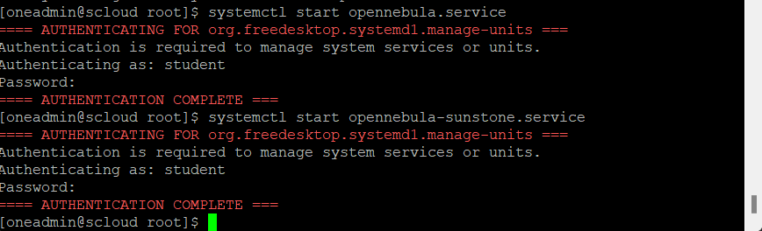

**2.4 Проверка правильности установки ПО OpenNebula**

**2.4.1 Проверка с помощью Linux CLI**

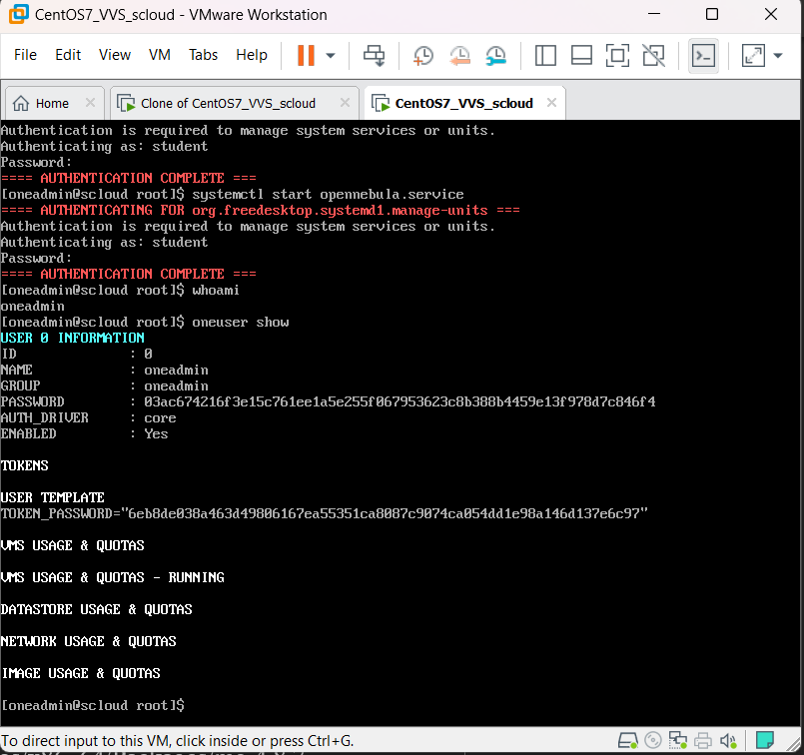

**2.4.2 Проверка правильности установки ПО OpenNebula на управляющем узле с помощью графического интерфейса веб-сервера Sunstone**

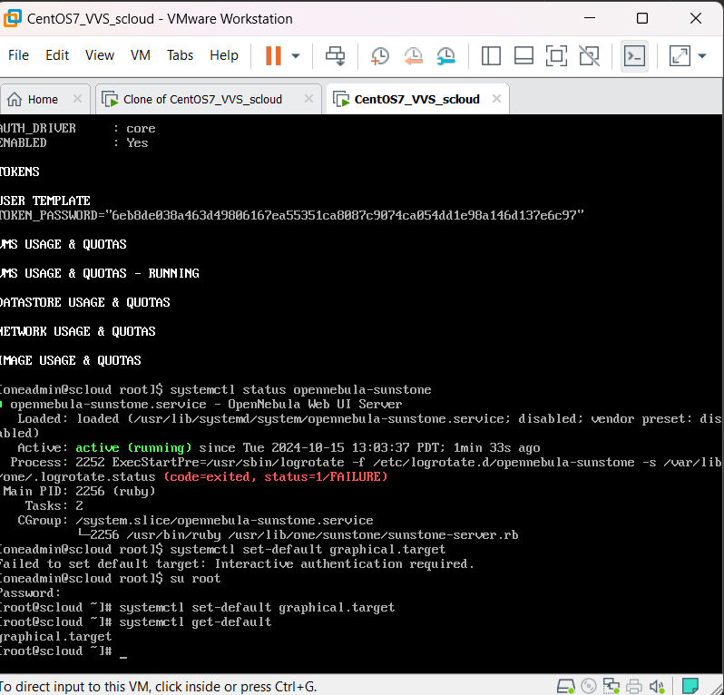

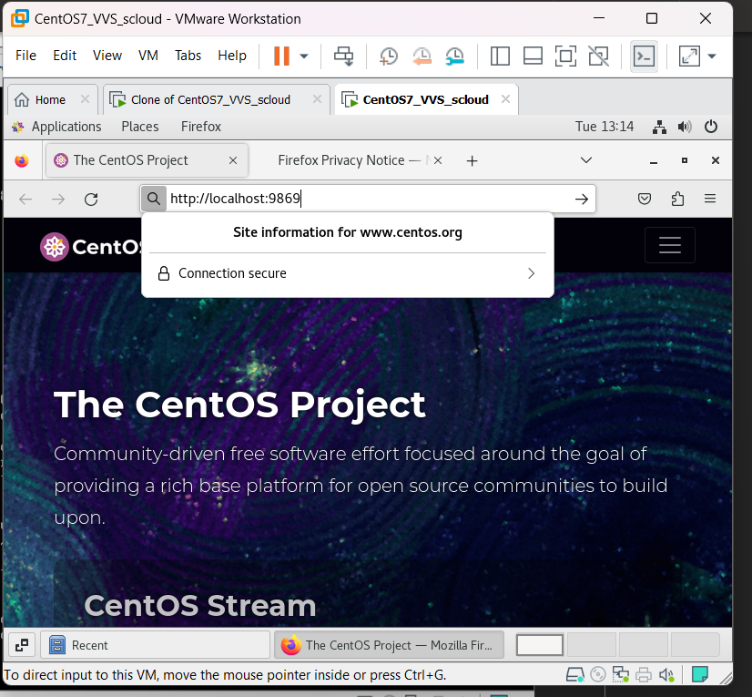

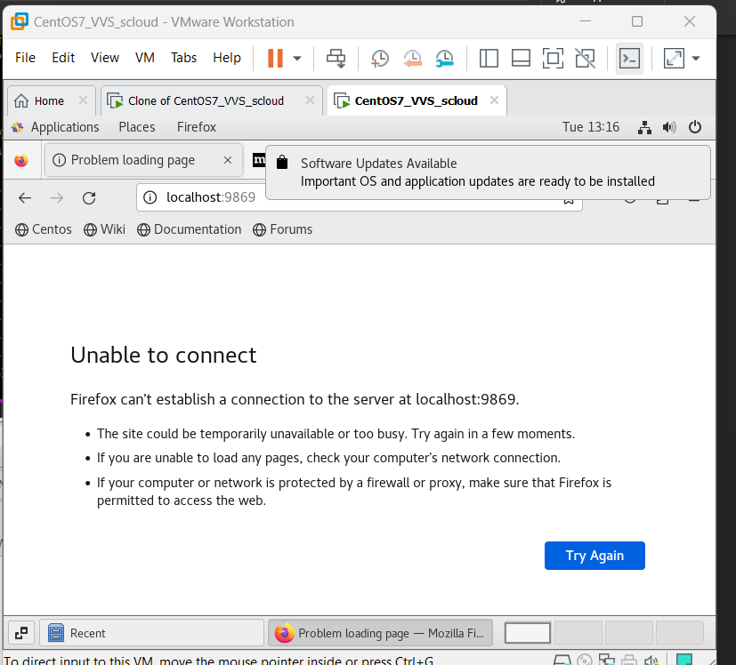

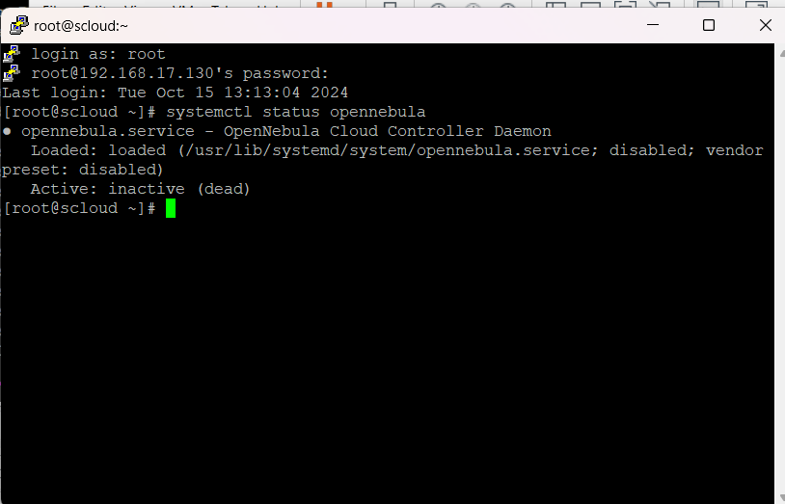

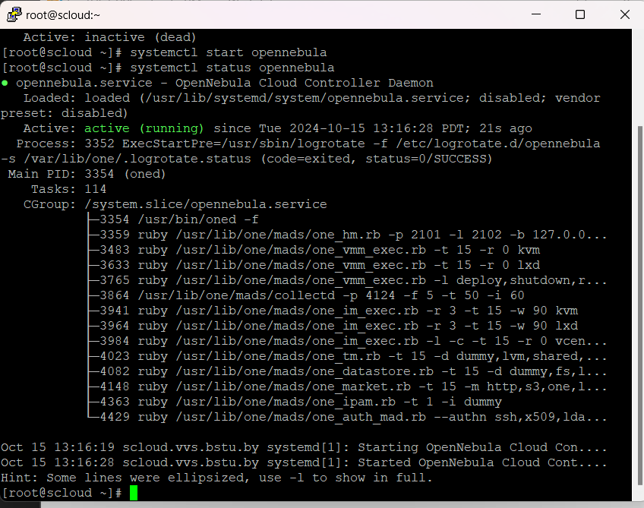

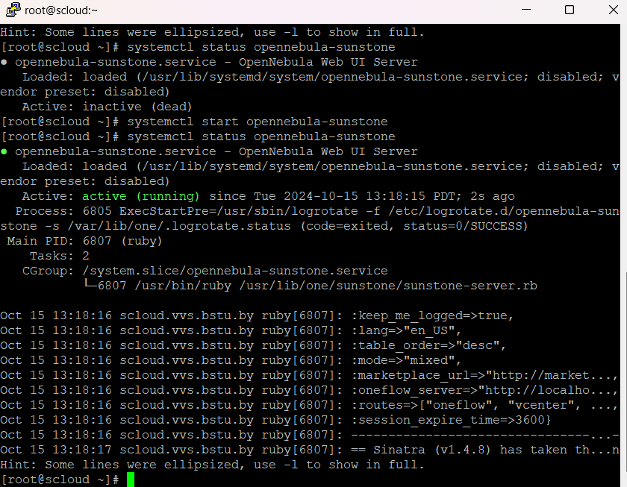

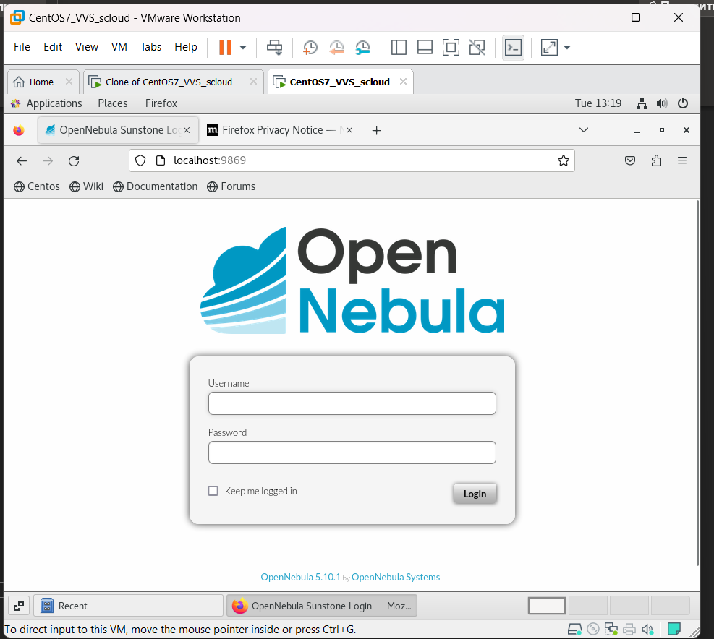

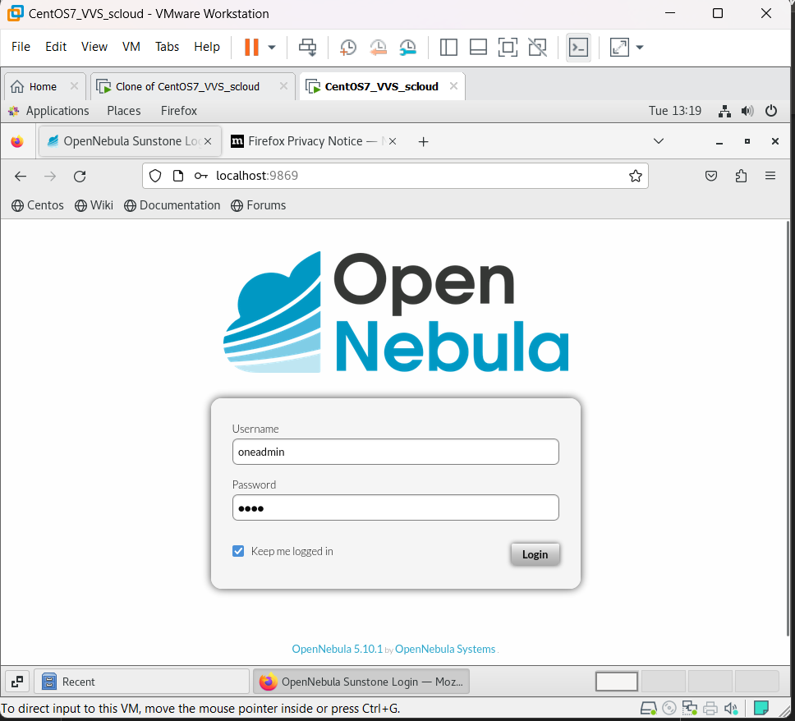

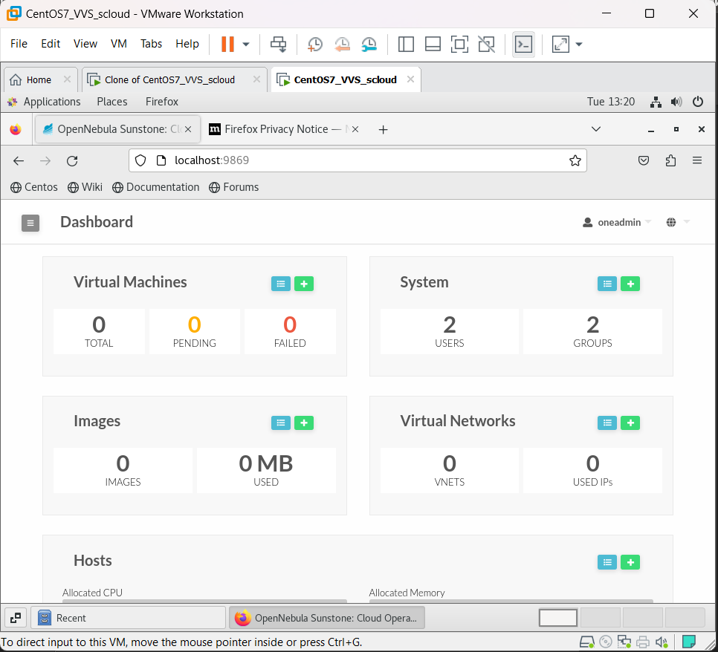

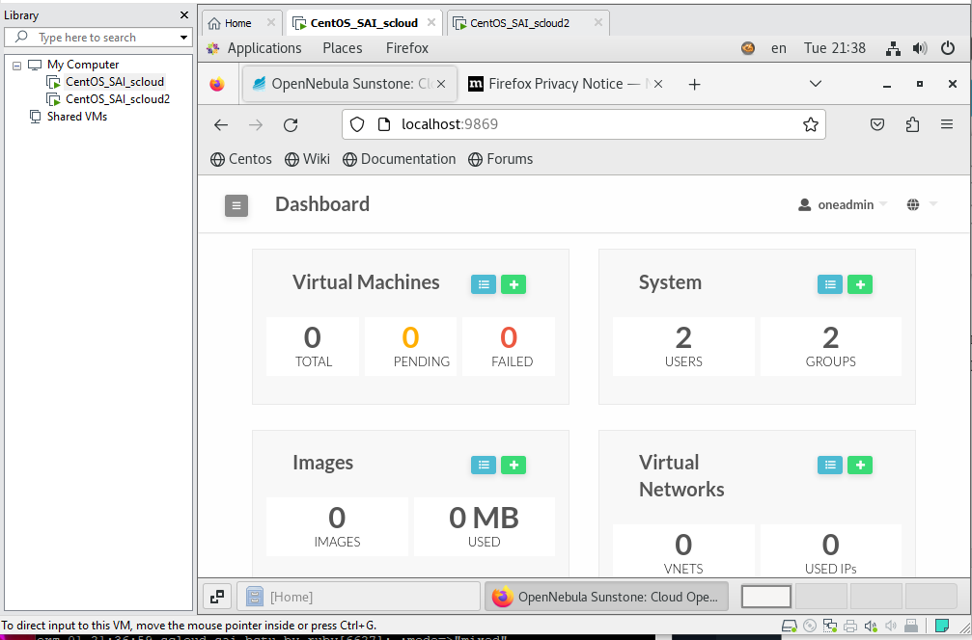

**2.4.3 Проверка доступности площадок Marketplace**

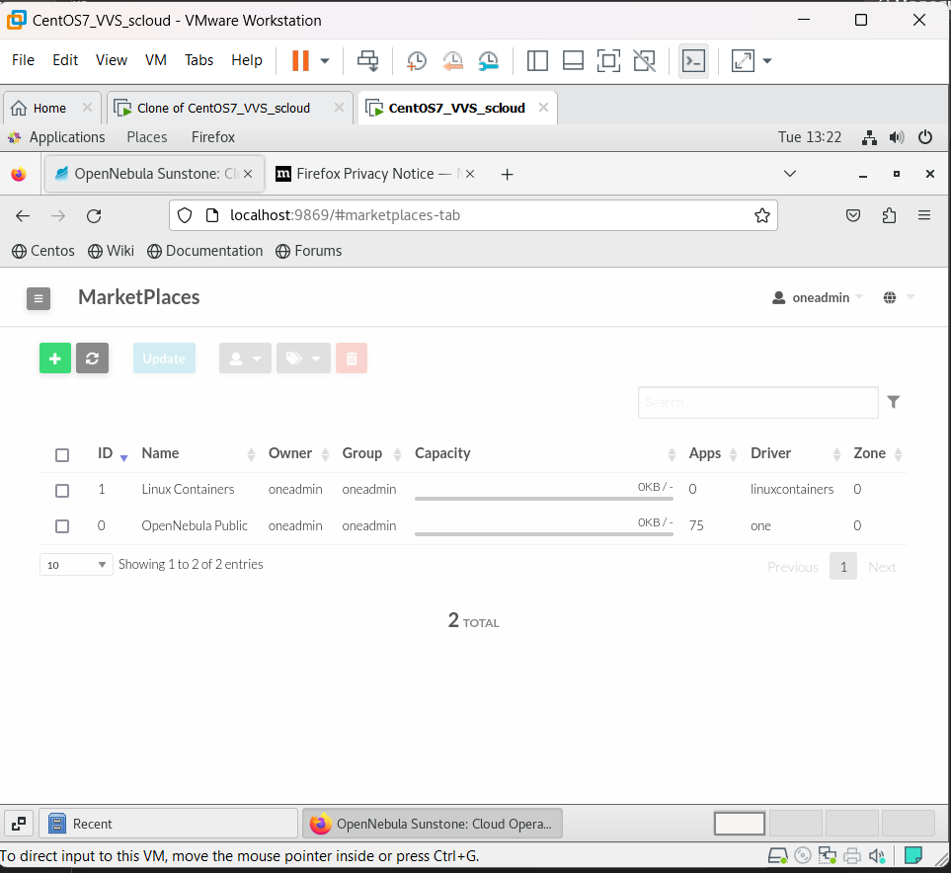

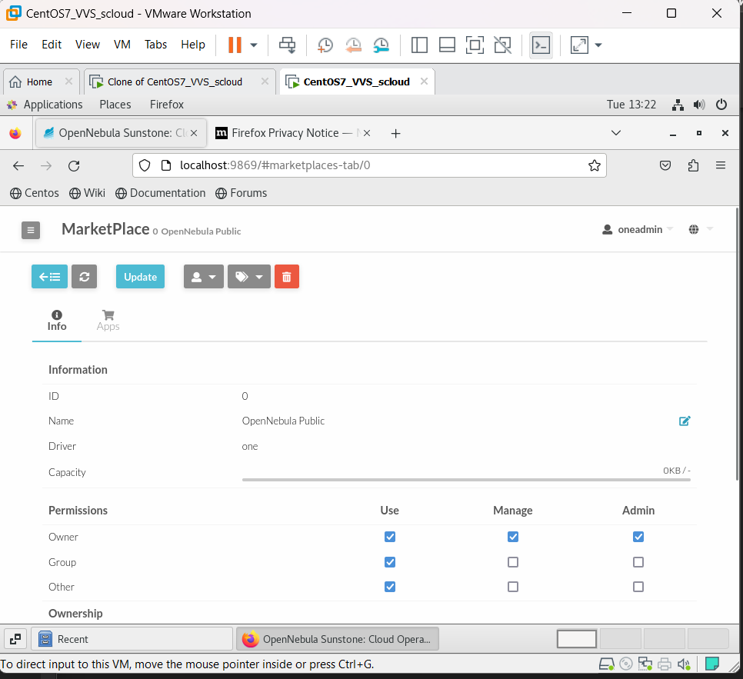

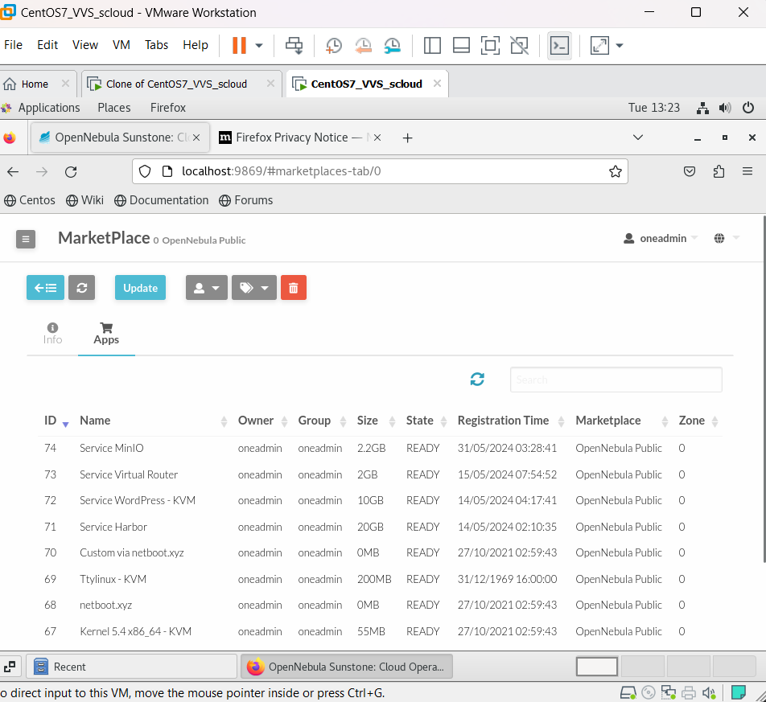

**II. Установка и настройка ПО OpenNebula на рабочем узле (сервере виртуализации) под ОС CentOS 7.**

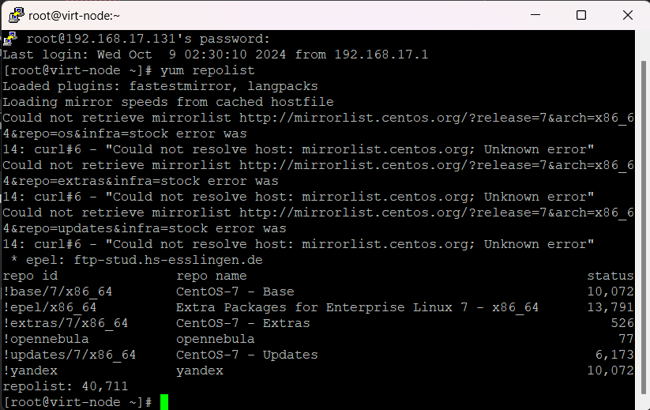

**1.3. Установить необходимые пакеты на узле виртуализации.**

# yum install opennebula-node-kvm

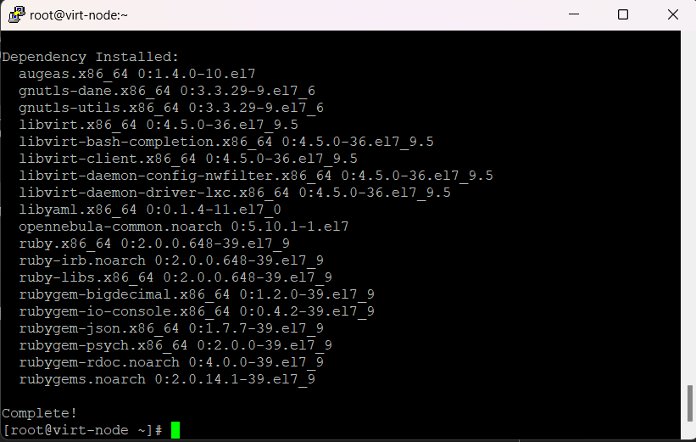

**1.4 Перезапустить требуемые сервисы.**



**1.5 Установка корпоративных пакетов**

sudo yum install centos-release-qemu-ev

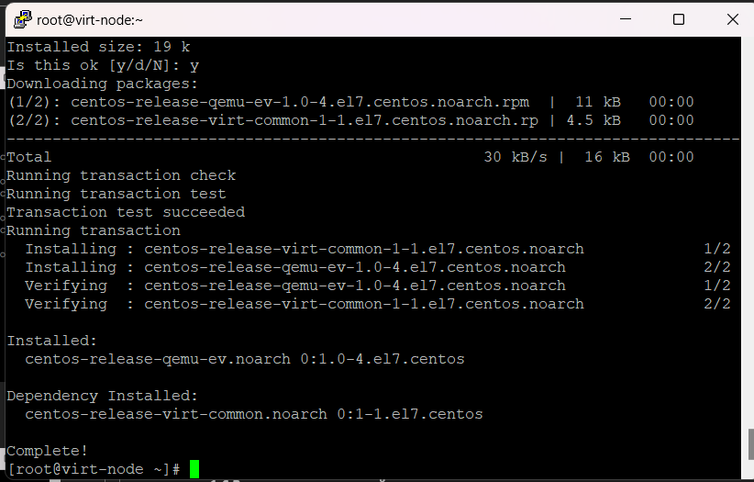

**1.6 Включение аппаратной поддержки виртуализации на узле виртуализации.**

